





Data e hora da consulta: 16/10/2024 17:32
Usuário: ***.661.207-**
Impressão Completa
Nota de Empenho
UG Emitente
Código
90016
Nome
Moeda
JUSTICA FEDERAL DE PRIMEIRO GRAU - RJ
REAL - (R$)
CEP
CNPJ
Endereço
05.424.540/0001-16 AV. ALMIRANTE BARROSO, 78/13
20031-001
Município
UF Telefone
RIO DE JANEIRO
RJ 3218-9771
Ano
2024
Tipo
Número
NE
603
Célula Orçamentária
Esfera
PTRES
168312
Fonte de Recurso Natureza da Despesa UGR
Plano Interno
1
1000000000
339030
-
-
Data de Emissão Tipo
Processo
Taxa de Câmbio
Valor
09/10/2024
Ordinário
EOF-2024/00452.02
0,0000
1.397,04
Favorecido
Código
Nome
48.371.796/0001-15 P H MENESES COMERCIO LTDA
Endereço
CEP
ANTÔNIO MOREIRA 1 QUADRA3 JANDIRA
75405-135
Município
UF Telefone
INHUMAS
GO
Amparo Legal
Código
Modalidade de Licitação
PREGAO
179
Ato Normativo
Lei 14.133/2021
Artigo
Parágrafo
Incíso
Alínea
28
-
I
-
Descrição
AQUISIÇÃO DE ROUPA DE CAMA, MESA E BANHO. PREGÃO 90038/2024, ATA JFRJ-ARP-2024-00065, JFRJ-
DES-2024/37114 *ID-153-SCM* *RP*
Local da Entrega
CONFORME ESPECIFICAÇÃO
Informação Complementar
09001605900382024 - UASG Minuta: 090016
Sistema de Origem
COMPRASNET-ME
Versão Data/Hora
Operação
002 09/10/2024 15:44:10 Alteração
1
de
2

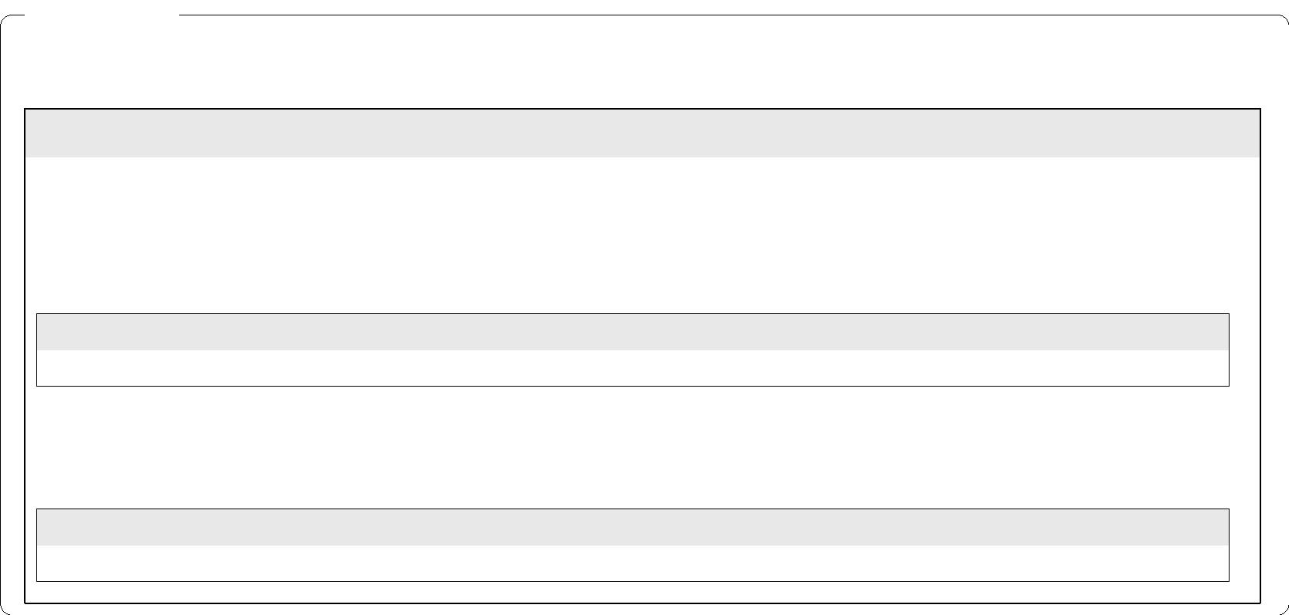

Data e hora da consulta: 16/10/2024 17:32
Usuário: ***.661.207-**
Impressão Completa
Nota de Empenho
Lista de Itens
Natureza de Despesa
Total da Lista
339030 - MATERIAL DE CONSUMO
1.397,04
Subelemento 20 - MATERIAL DE CAMA, MESA E BANHO
Seq.
Descrição
Valor do Item
001
Item compra: 00005 - COLCHA CAMA, TIPO MANTA, MATERIAL
MICROFIBRA, MEDIDAS MÍNIMAS (C X L) 2,10 X 1,40 M, COR
VARIADA, QUANTIDADE DE FIOS ACIMA DE 180 FIOS,
1.091,16
CARACTERÍSTICAS ADICIONAIS ENCHIMENTO 100% POLIÉSTER
Data
Operação
Quantidade Valor Unitário
28,00000 38,9700
Valor Total
09/10/2024 Inclusão
1.091,16
Seq.
Descrição
Valor do Item
002
Item compra: 00008 - TOALHA MESA, MATERIAL 100% ALGODÃO,
FORMATO REDONDA, DIÂMETRO 1,80 M, COR VARIADA
305,88
Data
Operação
Quantidade Valor Unitário
6,00000 50,9800
Valor Total
09/10/2024 Inclusão
305,88
Assinaturas
Ordenador de Despesa
LUCIANA BARÃO RODRIGUES
***.973.247-**
Gestor Financeiro
MARTHA KINACH RODRIGUES LIMA
***.370.857-**
09/10/2024 15:44:10
09/10/2024 14:23:26
Versão Data/Hora
Operação
002 09/10/2024 15:44:10 Alteração
2
de
2

